PRESSEMITTEILUNG 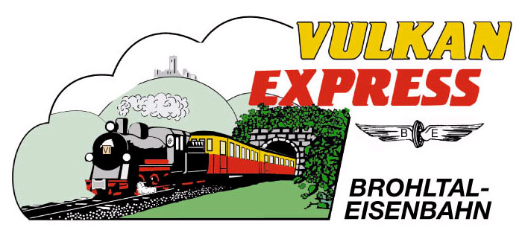
Brohl-Lützing, 03.06.2023

„Vulkan-Expreß“ nun (fast) täglich unterwegs
Brohltalbahn startet in die Hauptsaison

Der „Vulkan-Expreß“ fährt ab sofort auch mittwochs und freitags durch das Brohltal vom Rhein hinauf in die Eifel. Änderungen gibt es im Juni beim Dampflokeinsatz. Wieder im Programm sind kulinarische Kombiangebote.

Mit Beginn des Juni ist der „Vulkan-Expreß“ wieder täglich außer montags unterwegs. Auf der 18 km langen Strecke zwischen Brohl-Lützing am Rhein und Kempenich-Engeln in der Eifel werden nicht nur mittels Steilstrecke 400 Höhenmeter überwunden, sondern auch ein knapp 100 m langer Tunnel durchfahren und mehrere Viadukte gequert. Besonders erlebnisreich ist diese Fahrt auf dem offenen Cabriowagen – Panoramasicht nach allen Seiten inklusive!

Die Abfahrt in Brohl ist stets um 09:30 Uhr bzw. mittwochs und freitags um 10:30 Uhr. Nach rund 90 Minuten wird der Endbahnhof Engeln erreicht. Dienstags, donnerstags und an Wochenenden verkehrt zusätzlich am Nachmittag um 14:15 Uhr ein weiterer Zug auf die Eifelhöhen. Rückfahrten werden um 11:30 Uhr und 16:30 Uhr angeboten, mittwochs und freitags ausschließlich um 14:20 Uhr.

Insgesamt neun Stationen laden entlang der Strecke zum Entdecken der durchfahrenen Vulkanregion Laacher See ein. Gut markierte Wanderwege, wie z.B. der Osteifelweg, führen die Gäste unter anderem nach Maria Laach oder zur Burg Olbrück. Auch Radfahrer kommen auf ihre Kosten: Die Drahtesel werden im Gepäckwagen kostenlos auf die Eifelhöhen gebracht, bergab rollt man sodann fast von alleine wieder zum Rhein. Und auch wer sich nicht körperlich betätigen möchte, findet interessante Ziele in Kombination mit dem „Vulkan-Expreß“: Der Freizeitbus Vulkanpark ist mit den Zügen verknüpft und ermöglicht z.B. den Besuch des Klosters Maria Laach.

Eine Änderung im Fahrplan lässt sich im Juni leider nicht vermeiden: Aufgrund der anhaltenden Reparatur der Mallet-Dampflok 11^{sm} müssen die Dampfzüge am 24./25. Juni leider entfallen. Es gilt der reguläre, o.g. Fahrplan unter Einsatz der historischen Diesellokomotiven.

Kulinarische Genüsse am 21. Juni und 29. Juni

Mit einem reichhaltigen regionalen Mittagessen lässt sich die historische Bahnfahrt am Mittwoch, 21. Juni kombinieren: Der „Vulkan-Expreß“ bringt die Gäste ab 09:30 Uhr von Brohl nach Engeln in der Eifel, wo ein großes Lunch-Buffet wartet! Nach dem Essen und einem Spaziergang führt die Fahrt wieder zurück zum Rhein. Für Erwachsene ist dieses Kombiangebot für 46 €, für Kinder zu 20 € buchbar.

Eine Woche später, am Donnerstag, 29. Juni besteht sogar die Möglichkeit, von Bonn und Linz per Schiff anzureisen. Ein Mittagessen an Bord ist im Pauschalpreis von 55 € ebenso inklusive wie Schiff- und Bahnfahrt. Eine einmalige Kombination aus Rheinschifffahrt und Schmalspurbahn!

Weitere Informationen und Buchungen unter www.vulkan-express.de, per E-Mail an buero@vulkan-express.de oder telefonisch unter 02636 / 80303.

Interessengemeinschaft Brohltal-Schmalspureisenbahn e.V.
Brohltalstraße
56656 Brohl-Lützing
Telefon 02636-80303
Telefax 02633-440981
E-Mail: buero@vulkan-express.de
www.vulkan-express.de
Facebook: “Brohltalbahn / Vulkan-Expreß”

